Лабораторная работа №7
Язык программирования C#. Разработка простых графических и сетевых программ

Цель работы: научиться создавать простые графические и сетевые приложения на языке программирования C#.
Содержание отчета: отчет должен содержать текст заданий лабораторной работы вместе с решениями, а также ответы на контрольные вопросы.

Пояснительная информация

1. Создание оконного приложения.
Запустите интегрированную среду разработки Microsoft Visual Studio. Выберите пункт меню New Project. Создайте проект Visual C#, тип Windows Forms Application. В поле ввода Name введите название проекта (например, MultiPlayer).

2. Настройка свойств окна
В окне Solution Explorer отображается список файлов проекта. Исходный текст на языке C#, относящийся к главному окну приложения находится в файле Form1.cs. Нажатие над этим файлом правой кнопки мыши приводит к появлению контекстного меню, в котором присутствуют пункты View Code и View Designer, определяющие отображение в окне редактора или исходного текста или внешнего вида окна.
Нажмите правую кнопку мыши в свободной области редактора внешнего вида окна и в появившемся контекстном меню выберите пункт Properties. На экране появится окно редактора свойств формы. Убедитесь, что третья слева кнопка, отображающая список свойств, нажата. В свойствах окна (формы) измените свойство Text, задающее заголовок окна, на “Multiplayer Game”.

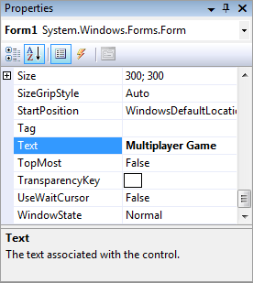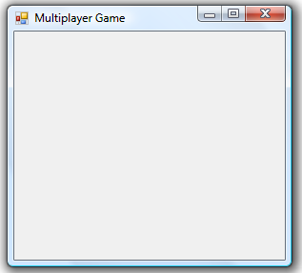

Теперь окно после запуска приложения должно выглядеть, как показано выше.

3. Добавление игровой логики.
Добавим в файл Form1.cs код, задающий правила игры. Разместите делегат ShowPlayerHandler и классы Player и Game после класса Form1, чтобы не нарушать работу визуального дизайнера.

using System.Collections;
namespace MultiPlayer
{
public partial class Form1 : Form
{
public Form1()
{
InitializeComponent();
}
}

public delegate void ShowPlayerHandler(Player player, bool visible);
public class Player
{
protected int x, y;
protected Game game; // Игра, в которой игрок участвует
public Player(Game g)
{
game = g;
Random r = new Random();
x = 20 + r.Next(100); // Задаем случайные координаты
y = 20 + r.Next(100);
}
public int X
{
get
{
return x;
}
}
public int Y
{
get
{
return y;
}
}
public void Move(int dx, int dy)
{
Show(false);
x += dx;
y += dy;
Show(true);
}
public void Show(bool visible)
{
game.OnShowPlayer(this, visible);
}
}
public class Game
{
protected ArrayList players = new ArrayList();
public event ShowPlayerHandler ShowPlayer;
public Player Connect()
{
Player p = new Player(this);
players.Add(p);
OnShowPlayer(p, true);
return p;
}
public void Disconnect(Player p)
{
OnShowPlayer(p, false);
players.Remove(p);
}
public void OnShowPlayer(Player p, bool visible)
{
if (ShowPlayer != null)
ShowPlayer(p, visible);
}
}
}

Класс Game содержит массив всех игроков players и методы Connect и Disconnect для подсоединения и отключения игроков. Класс Player содержит координаты x и y игрока на плоскости и ссылку game на игру, к которой подключен игрок.
Обратите внимание на несколько нестандартную логику рисования. Метод Show класса Player не содержит кода для рисования игрока на экране, а просто вызывает метод OnShowPlayer объекта класса Game. Метод OnShowPlayer также не содержит кода для рисования игрока на экране, зато он генерирует событие ShowPlayer, обработчик которого будет производить обновление экрана.

4. Добавление главного меню.
Добавим к приложению меню. Для этого перетащим из окна Toolbox на форму компонент MenuStrip и добавим к нему пункт Game с подпунктами Start Server и Exit. Окно Toolbox может быть показано на экране при помощи пункта меню View\Toolbox или комбинации клавиш Ctrl + Alt + X. Чтобы в окне Toolbox появились компоненты пользовательского интерфейса, в окне редактора должен быть показано окно формы, а не ее исходный текст.

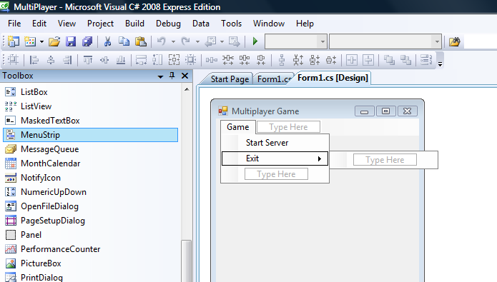

5. Обработчик для пункта меню Exit.
Добавьте обработчик пункта меню Exit. Нажмите правую кнопку мыши в окне с редактором формы и в появившемся меню выберите пункт Properties.
В окне свойств пункта меню выберите список событий. Для этого нажмите кнопку с изображением молнии. В списке событий дважды нажмите левую кнопку мыши на событие Click.
Также можно создать обработчик, просто два раза нажав кнопку мыши на нужном пункте меню.
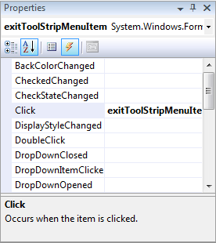

Будет создан метод с именем exitToolStripMenuItem_Click, код которого сразу же отобразится в редакторе. Добавьте вызов метода Close() основной формы.

private void exitToolStripMenuItem_Click(object sender, EventArgs e)
{
Close();
}

6. Подключение к серверу.
Создание игры и игрока будем выполнять в обработчике пункта меню Start Server. Добавьте к классу Form1 поля данных game и player для хранения ссылок на игру и локального игрока. Действуя аналогично пункту 5 создайте обработчик выбора пункта меню Start Server.

public partial class Form1 : Form
{
protected Game game = null;
protected Player player = null;
. . .
private void startServerToolStripMenuItem_Click(object sender, EventArgs e)
{
game = new Game();
player = game.Connect();
}
}

7. Пиктограмма для отображения игрока.
Включите в файл приложения картинку для отображения игрока. Картинка находится в файле happy.bmp. В окне Solution Explorer нажмите правую кнопку мыши и в появившемся меню выберите пункт Add/Add Existing Item.. и в окне диалога укажите файл happy.bmp.
Для файла happy.bmp установите свойство Build Action равным “Embedded resource”. Теперь этот файл будет включен в файл приложения.

Создайте обработчик события Load. Для этого в окне свойств окна (формы) выберите список событий. Для этого нажмите кнопку с изображением молнии. В списке событий дважды нажмите левую кнопку мыши на событие Load.
Будет создан метод с именем Form1_Load, код которого сразу же отобразится в редакторе. Загрузку картинки удобно произвести в этом методе. Добавьте к классу Form1 поле playerPicture типа Bitmap и в методе Form1_Load присвойте ему ссылку на картинку из файла happy.bmp.

protected Bitmap playerPicture = null;
private void Form1_Load(object sender, EventArgs e)
{
playerPicture = new Bitmap(typeof(Form1), "HAPPY.BMP");
}

8. Рисование игрока на экране.
Напишите обработчик события для отрисовки (или стирания) игрока на экране. Подсоедините обработчик к событию ShowPlayer объекта game.

public partial class Form1 : Form
{
. . .
private void startServerToolStripMenuItem_Click(object sender, EventArgs e)
{
game = new Game();
game.ShowPlayer += new ShowPlayerHandler(OnShowPlayer);
player = game.Connect();
}
public void OnShowPlayer(Player p, bool visible)
{
using (Graphics g = CreateGraphics())
if (visible)
g.DrawImageUnscaled(playerPicture,
p.X - playerPicture.Width / 2,
p.Y - playerPicture.Height / 2);
else
using (Brush b = new SolidBrush(BackColor))
g.FillRectangle(b,
p.X - playerPicture.Width / 2,
p.Y - playerPicture.Height / 2,
playerPicture.Width,
playerPicture.Height);
}
}

Теперь после выбора пункта меню Start Server на экране появляется изображение игрока.

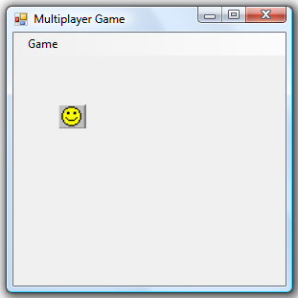
9. Передвижение игрока.
Добавьте к основной форме приложения обработчик события KeyDown (обработчик события KeyDown добавляется аналогично обработчику события Load). Разместите в этом обработчике код для передвижения игрока.

private void Form1_KeyDown(object sender, KeyEventArgs e)
{
if (player != null)
{
if (e.KeyCode == Keys.Left)
player.Move(-10, 0);
else if (e.KeyCode == Keys.Right)
player.Move(10, 0);
else if (e.KeyCode == Keys.Up)
player.Move(0, -10);
else if (e.KeyCode == Keys.Down)
player.Move(0, 10);
}
}

Запустите программу. Игрок должен перемещаться при нажатии на клавиши со стрелками.

10. Обработка перерисовки окна.
Полученное приложение имеет следующий недостаток: если свернуть и развернуть окно или закрыть изображение игрока другим окном, то оно пропадает. Добавьте к форме обработчик события Paint. Добавьте в класс Game метод ShowAllPlayers для перерисовки всех игроков и вызовите его из обработчика события Paint. Чтобы окно перерисовывалось при изменении размера добавьте вызов метода SetStyle в обработчик события Load.

public partial class Form1 : Form
{
. . .
private void Form1_Load(object sender, EventArgs e)
{
playerPicture = new Bitmap(typeof(Form1), "happy.bmp");
SetStyle(ControlStyles.ResizeRedraw, true);
}
private void Form1_Paint(object sender, PaintEventArgs e)
{
if (game != null)
game.ShowAllPlayers();
}
}

public class Game
{
. . .
public void ShowAllPlayers()
{
foreach (Player p in players)
OnShowPlayer(p, true);
}
}

После выполнения этих действий изображение игрока не должно пропадать с экрана.

10. Подключение библиотеки Runtime Remoting.
Теперь перейдем к самой интересной части: написании сетевого взаимодействия с применением технологии .NET Remoting. Добавьте к проекту ссылку на сборку System.Runtime.Remoting.dll. Для этого в окне Solution Explorer нажмите правую кнопку мыши над элементом References и выберите в появившемся меню пункт Add Reference. В окне Add Reference добавьте в проект перечисленные сборку System.Runtime.Remoting.dll при помощи кнопки Browse.

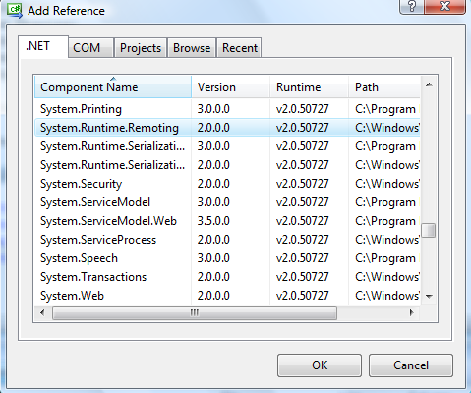

В самом начале исходного текста добавьте две директивы using. Это позволит обращаться к классам системы .NET Remoting не указывая каждый раз длинных префиксов пространств
имен.

using System.Runtime.Remoting;
using System.Runtime.Remoting.Channels;
using System.Runtime.Remoting.Channels.Tcp;
using System.Runtime.Serialization.Formatters;

12. Создание канала для передачи сообщений.
Для передачи сообщений между программами требуется создать и зарегистрировать канал. Код для создания и настройки канала поместите в метод CreateChannel класса Form1.
Сервер будет сообщать клиентам о перемещении игроков при помощи событий. Поэтому при создании канала необходимо явно указать возможность работы с типами-делегатами.

public partial class Form1 : Form
{
TcpChannel CreateChannel(int port)
{
BinaryServerFormatterSinkProvider sp = new
BinaryServerFormatterSinkProvider();
sp.TypeFilterLevel = TypeFilterLevel.Full; // Разрешаем передачу
//делегатов
BinaryClientFormatterSinkProvider cp = new
BinaryClientFormatterSinkProvider();
IDictionary props = new Hashtable();
props["port"] = port;
return new TcpChannel(props, cp, sp);
}
}

13. Запуск сервера.
Измените код обработчика пункта меню Start Server.

private void startServerToolStripMenuItem_Click(object sender, EventArgs e)
{
// Создаем канал, который будет слушать порт 8000
ChannelServices.RegisterChannel(CreateChannel(8000), false);
// Создаем объект-игру
game = new Game();
// Предоставляем объект-игру для вызова с других компьютеров
RemotingServices.Marshal(game, "GameObject");
// Входим в игру
game.ShowPlayer += new ShowPlayerHandler(OnShowPlayer);
player = game.Connect();
}

Чтобы объекты классов Game и Player могли быть доступны с других компьютеров, эти классы должны быть потомками класса MarshalByRefObject. Внесите соответствующие изменения в файл Form1.cs.

public class Player : MarshalByRefObject
{
. . .
}
public class Game : MarshalByRefObject
{
. . .
}

Внешний вид окна не изменился, но наше приложение стало полноценным игровым сервером к которому возмножно подключиться с любого другого компьютера.

14. Подключение к серверу.
Добавьте в программу возможность подключения к серверу. Для этого к главному меню добавьте пункт Connect to Server (действуя аналогично пункту 5) в его обработчике напишите следующий код.

private void connectToServerToolStripMenuItem_Click(object sender, EventArgs e)
{
string serverName = "localhost"; // Тот же компьютер
// Создаем канал, который будет подключен к серверу
ChannelServices.RegisterChannel(CreateChannel(0), false);
// Получаем ссылку на объект-игру. расположенную на
// другом компьютере (или в другом процессе)
game = (Game)Activator.GetObject(typeof(Game),
String.Format("tcp://{0}:8000/GameObject", serverName));
// Входим в игру
game.ShowPlayer += new ShowPlayerHandler(OnShowPlayer);
player = game.Connect();
}

Запустите два (или больше) экземпляров приложения. В одном выберите пункт меню Start Server, в остальных – Connect. Перемещения всех игроков должны одновременно отображаться во всех окнах.

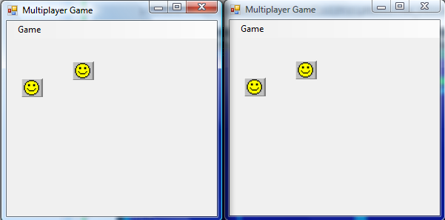

Программа работает следующим образом. Объекты класса Game и Player существуют только в программе-сервере. Все клиенты содержат только ссылки на эти объекты. Кроме того каждый клиент содержит обработчик события ShowPlayer серверного объекта класса Game. При передвижении любого из игроков сервер генерирует событие ShowPlayer. Событие передается всем клиентам, которые в ответ на него отображают переместившегося игрока.

15. Исправление ошибок и недостатков.
В созданной программе достаточно много недоработок, некоторые из которых могут считаться ошибками. Исправим большую часть из них.
При подключении к серверу другие игроки отображаются не сразу. Для исправления этого недостатка измените код метода Connect класса Game так, чтобы при подключении нового игрока вызывались события перерисовки для всех игроков.

public Player Connect()
{
Player p = new Player(this);
players.Add(p);
ShowAllPlayers();
return p;
}

Запустите программу. Теперь при подключении к серверу в окне отображаются все игроки.

Если завершить одну из подсоединенных программ (неважно, будет это сервер или один из клиентов), то любое перемещение оставшихся игроков вызовет исключение. Корректно обработаем завершение программ. Это удобно сделать в обработчике события FormClosing формы Form1. Добавление обработчика события FormClosing происходит полностью аналогично обработчику события Load.
Клиентские программы будут уведомлять сервер о своем завершении, отменив регистрацию события ShowPlayer. Завершение сервера будет запрещено, пока подсоединен хотя бы один клиент. Для решения этой задачи потребуется свойство класса Game, возвращающее количество игроков в игре.

public partial class Form1 : Form
{
. . .
private void Form1_FormClosing(object sender, FormClosingEventArgs e)
{
if(game != null) { // Подключены к игре
if(!RemotingServices.IsTransparentProxy(game)) // Мы на сервере
if(game.PlayerCount > 1) { // Кроме игрока на сервере
// есть другие клиенты
MessageBox.Show("You can't exit while " +
"other players are connected");
e.Cancel = true; // Отменяем закрытие окна
return;
}
// Выходим из игры
game.Disconnect(player);
game.ShowPlayer -= new ShowPlayerHandler(OnShowPlayer); // Отменяем
// подписку на события
}
}
}

public class Game : MarshalByRefObject
{
. . .
public int PlayerCount
{
get
{
return players.Count;
}
}
}

После выполнения этих действий при завершении клиента соответсвующий игрок пропадает с экрана во всех программах (см. вызов события ShowPlayer в методе Disconnect класса Game), а завершение сервера невозможно, пока к нему подсоединен хотя бы один клиент.

16. Еще один недостаток.
Еще одним недостатком созданной программы является то, что после запуска сервера или подключения к серверу пункты меню Start Server и Connect остаются доступными.
Повторный выбор этих пунктом меню приводит к возникновению исключения. Для решения этой проблемы измените обработчики событий startServerToolStripMenuItem_Click и connectToServerToolStripMenuItem_Click.

private void startServerToolStripMenuItem_Click(object sender, EventArgs e)
{
. . .
startServerToolStripMenuItem.Enabled = false;
connectToServerToolStripMenuItem.Enabled = false;
}
private void connectToServerToolStripMenuItem_Click(object sender, EventArgs e)
{
. . .
startServerToolStripMenuItem.Enabled = false;
connectToServerToolStripMenuItem.Enabled = false;
}

17. Форма для ввода строки.
Осталось добавить возможность подключения к серверам на других машинах. Создадим окно для ввода адреса сервера. Добавим в проект новую форму (назовем ее InputBox). Для этого нажмите правую кнопку мыши над именем проекта в окне Solution Explorer и выберите пункт меню Add\Add New Item…
В появившемся окне выберите пункт Windows Form и введите имя нового файла “InputBox.cs”.
Из окна Toolbox перетащите на новую форму поле ввода (TextBox) и две кнопки (Button). Для кнопок установите значения свойств Text равными OK и Cancel, а значения свойств DialogResult равными DialogResult.OK и DialogResult.Cancel. Свойство Text строки ввода оставьте пустым.

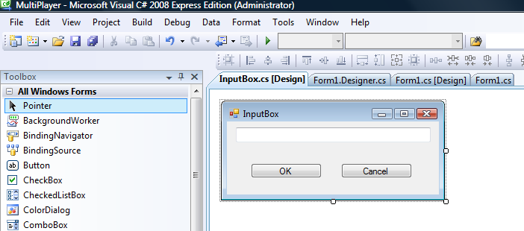

Добавьте к коду InputBox свойство InputText для получения значения из текстового поля.

public partial class InputBox : Form
{
. . .
public string InputText
{
get
{
return textBox1.Text;
}
}
}

18. Подключение к любому серверу.
В обработчике пункта меню Connect получите имя сервера от пользователя при помощи созданной формы InputBox и присвойте его переменной serverName.

private void connectToServerToolStripMenuItem_Click(object sender, EventArgs e)
{
InputBox dlg = new InputBox();
if (dlg.ShowDialog() != DialogResult.OK)
return; // Отмена подключения
string serverName = dlg.InputText;
. . .
}

Теперь при подключении к серверу на экране появится окно, в котором можно ввести имя или IP-адрес сервера. Для подключения к локальному компьютеру можно ввести имя localhost. Вы также можете скопировать свою программу на соседний компьютер и попробовать соединиться с сервером с другого компьютера.

Практические задания

1. Добавить пункт меню для вызова диалогового окна с информацией о программе.
2. Добавить в программу возможность хранения имени игрока. При создании нового игрока пользователь должен указать имя игрока.
3. Добавить пункт меню для вызова диалогового окна с настройками игрока. В диалоговом окне пользователь может поменять имя игрока и его координаты.
4. Добавить пункт меню для вывода статистики игры. В самом простом варианте можно вывести список всех игроков.

Дополнительное задание

Вариант 1

Создайте диалоговое приложение «Конвертер валюты», позволяющее конвертировать денежную сумму из одной валюты в другую. Курсы валют хранятся в файле или базе данных и могут редактироваться в приложении.

Вариант 2

Создайте диалоговую игру «Угадай слово», позволяющую пользователю угадывать загаданное компьютером слово. Слова хранятся в файле или базе данных.

Вариант 3

Создайте диалоговое приложение «Тестирование», позволяющее проходить набор тестовых заданий. Варианты заданий хранятся в файле или в базе данных.

Вариант 4

Создайте диалоговое приложение «Записная книжка», позволяющее пользователю сохранять и просматривать заметки. Данные сохраняются в файл или базу данных.

Вариант 5 (Другие приложения)

Можно разработать аналогичное по сложности диалоговое приложение. Приложение должно работать с файлами или базой данных.

Контрольные вопросы

1. Что понимается под терминами «делегат» и «событие»? Для чего применяются делегаты и события?
2. Что понимается под термином «пространство имен» в языке C#? Приведите примеры описания и использования пространств имен.

